Diseño Numérico Avanzado del Shotcrete Incorporando su Comportamiento Post-Peak: Hacia un Diseño del Soporte más Eficiente y Seguro
Categoría: III. Operaciones Mineras y Gestión de Activos
Tema: 5. Geotecnia/Geomecánica
Rubén Romero Mayma, Ingeniero en formación, ITASCA Perú.
Correo: ruben.romero@oneitasca.com; Teléfono: +51 961 372 105
Manuel Torres Hidalgo; Ingeniero en formación, ITASCA Perú.
Correo: manuel.torres@Oneitasca.com; Teléfono: +51 922 337 622
Fredy Elorrieta Agramonte; Consultor Senior en Geomecánica, ITASCA Perú.
Correo : Fredy.elorrieta@oneitasca.com; Teléfono: +51 981 858 052
Resumen (abstract):
El shotcrete es uno de los elementos principales en el sostenimiento y seguridad de las excavaciones en minería subterránea. Tradicionalmente en la minería, su diseño se basa en métodos empíricos o simulaciones que solo consideran la resistencia y propiedades de deformabilidad del shotcrete en el punto peak (ver Figura 1), sin considerar su capacidad portante en el post-peak. Esta omisión genera incertidumbre tanto en la capacidad del soporte como en la seguridad de las excavaciones, y además afecta la eficiencia y el costo operativo.
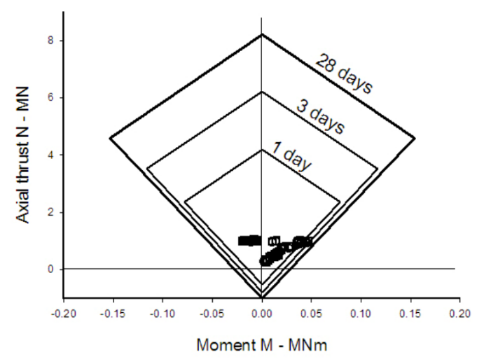
Figura 1 Diagrama de Fuerza Axial vs. Momento del shotcrete en una simulación numérica considerando propiedades peak (Hoek et al. 2008 ).
En esta investigación se propone un nuevo abordaje para determinar la resistencia del shotcrete para el sostenimiento de las excavaciones subterráneas, basado en simulaciones numéricas que incorporan el comportamiento post-peak del concreto proyectado. Utilizando los ensayos propuestos por la Federación Internacional para el Concreto Estructural (FIB, 2021), se calibraron modelos estructurales en FLAC3D de Itasca (2023) a partir de curvas de laboratorio que describen la respuesta del shotcrete más allá de su resistencia máxima (ver Figura 2).
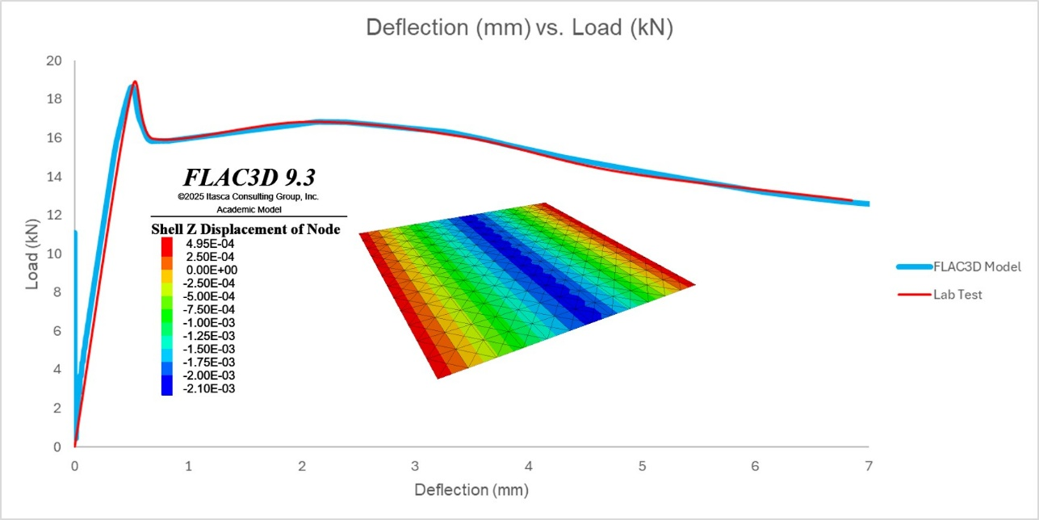
Figura 2. Simulación del ensayo EN 14488-4 método B en FLAC3D y calibración de la curva del modelo numérico en FLAC3D y el ensayo de laboratorio del ensayo EN 14488-4 método B.
Posteriormente, estos modelos calibrados se implementan en simulaciones de túneles (Figura 3) e intersecciones de túneles para diversos tipos de macizos rocosos, caracterizados mediante el índice de resistencia geológica (GSI) desarrollado por Hoek y Brown (2019). Este abordaje permite evaluar con precisión tanto la demanda de deformación como la capacidad del hormigón proyectado (shotcrete), estableciendo así una base para el diseño de sistemas de sostenimiento que garanticen las condiciones de seguridad requeridas.
Mediante esta metodología es posible optimizar el contenido y tipo de shotcrete requerido en excavaciones mineras subterráneas, reduciendo costos operativos y elevando los estándares de seguridad para los trabajadores. El trabajo desarrollado representa una contribución importante para la eficiencia del diseño geotécnico y la seguridad de las minas subterráneas.

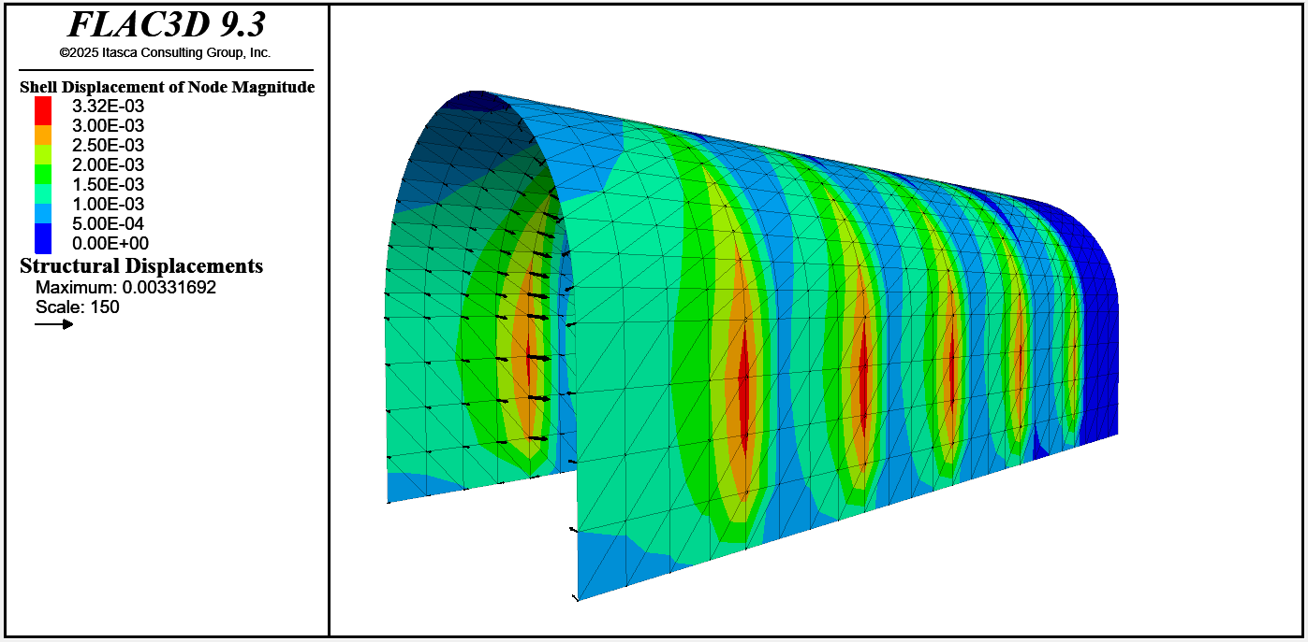
Figura 3. Comportamiento de los desplazamientos en FLAC3D del shotcrete alrededor del túnel.

Referencias
FIB – Fédération Internationale du Béton. (2021). fib Model Code 2020 for Concrete Structures. Volume 1 and 2. Lausanne, Switzerland: International Federation for Structural Concrete (fib). ISBN: 978-2-88394-156-9.
Itasca Consulting Group, Inc. (2021). FLAC3D – Fast Lagrangian Analysis of Continua in 3 Dimensions, Version 7.0: User’s Guide. Minneapolis, MN: Itasca Consulting Group, Inc.
Hoek, E., & Brown, E. T. (2019). The Hoek–Brown failure criterion and GSI – 2018 edition. Journal of Rock Mechanics and Geotechnical Engineering, 11(3), 445–463.
Hoek, E., Carranza-Torres, C., Diederichs, M., & Corkum, B. (2008). Integration of geotechnical and structural design in tunneling. The 2008 Kersten Lecture, Minneapolis, Minnesota, Estados Unidos.
Reseñas profesionales:

Autor: Rubén Romero Mayma, Bachiller de Ing. Geológica de la Universidad Nacional de Ingeniería. Experiencia en el área de Geomecánica en las empresas EGSciences, Volcan Compañía Minera y Geomecánica Latina S.A
Coautor 1: Manuel Torres Hidalgo, bachiller de Ingeniería Geológica con experiencia en el sector minero en el área geología y geomecánica, ha trabajado en proyectos de automatización con programación. Actualmente se desempeña como practicante profesional en ITASCA en el área de Geomecánica
Coautor 2: Fredy A. Elorrieta Agramonte, MSc. Ingeniería Civil, Ing. De Minas. Consultor Senior en ITASCA Perú.

